**Арт-практика «Театральные маски» по мотивам русской-народной сказки «Теремок»**

**Авторы:** Чумакова Е.А., Воробьева Н.И.

**Тема:** «Животные наших лесов»

**Целевая аудитория**: дети II младшей группы 3-4 года с ОВЗ (НОДА)

**Цель:** духовно-нравственное воспитание детей дошкольного возраста через развитие эмпатии и сопереживания героям сказки «Теремок».

**Задачи:**

1. Развивать мелкую моторику через творческую работу в смешанной технике рисования с элементами аппликации;

2. Воспитывать интерес к театру и театрализованной деятельности;

3. Побуждать детей к проявлению заботы о героях сказки;

4. Развивать образное мышление, воображение, фантазию, наблюдательность, совершенствовать навык работы красками и клеем.

5. Познакомить детей со способом изготовления маски своими руками из подручных материалов.

**Предварительная работа:** закрепление знаний детей диких животных, обитающих в наших лесах. Чтение сказки «Теремок», рассматривание иллюстраций к ней. Рассматривание различных масок к данной сказке. Примерка детьми данных масок, возможность почувствовать себя одним из персонажей данной сказки. Непосредственно театрализованная деятельность по сказке «Теремок», театральная инсценировка вместе с детьми в масках по данной сказке.

**Материалы и оборудование:** разнообразные маски к сказке «Теремок», как пример. Шаблон готовой маски. Заготовки масок из одноразовых тарелочек. Клеенка, кисти, краски, клей-карандаш, салфетки. Иллюстрация с героями сказки «Теремок».

**Ход занятия:**

**1 ЧАСТЬ**

**Рассматривание разнообразных масок к сказке «Теремок» и фасилитированная дискуссия:**

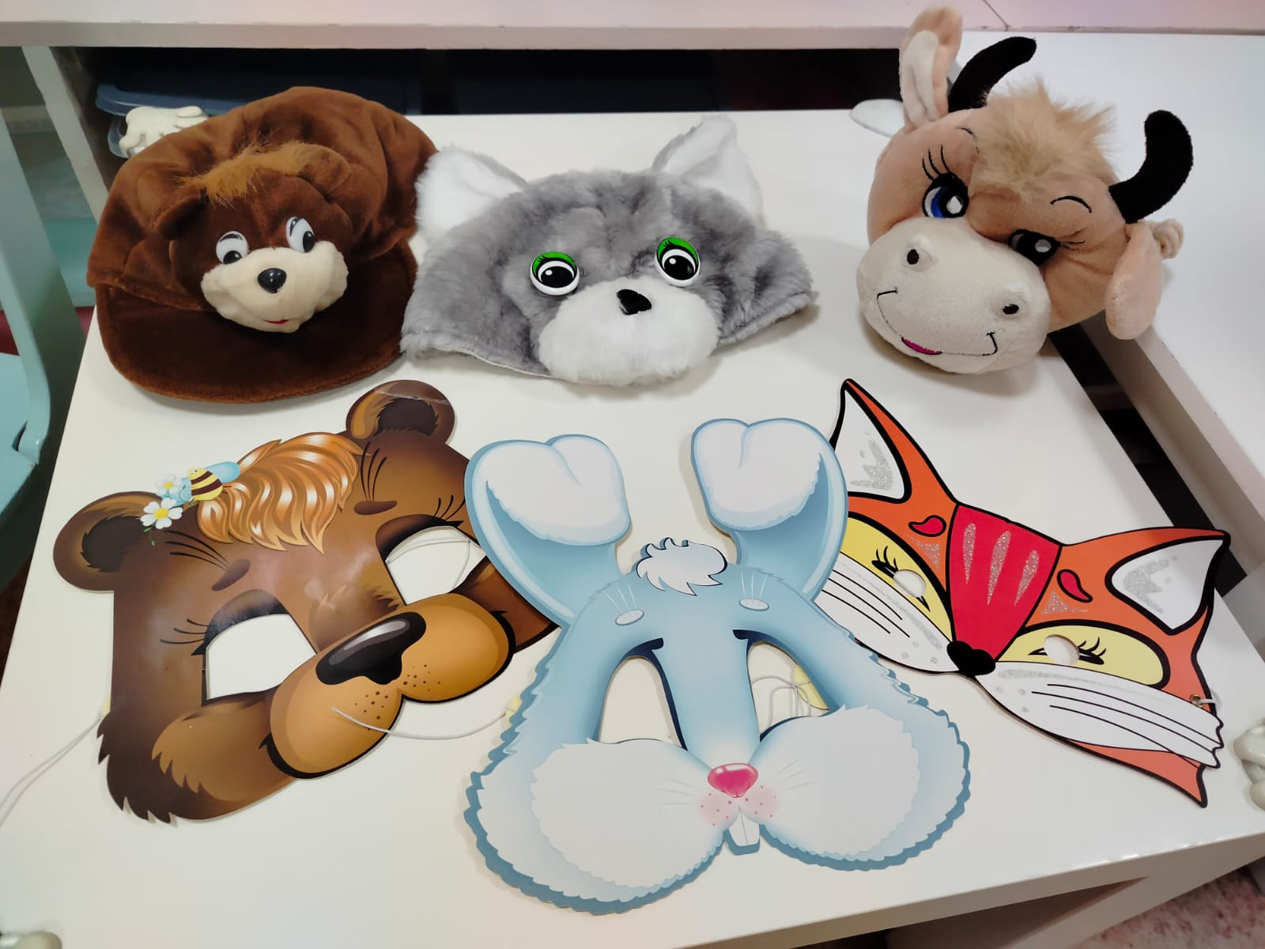

1. Что это? (это маски животных, маски для театра, маски героев сказки)

2. Из чего сделаны эти маски? ( они сделаны из бумаги, из картона; а другие сшиты из ткани, из пушистой тряпочки)

3. Какие они на ощупь? ( картонные маски твердые и гладкие; а маски из ткани мягкие и шершавые, пушистые, до них приятно дотрагиваться)

4. Зачем они нужны? ( чтобы можно было показать сказку родителям; для театра; для того, чтобы нам превратиться в разных животных)

5. Что в них вас привлекает? (они как настоящие, красивые и яркие; если их одеть, то становится весело и можно поиграть в животных, представить, что ты волк или лисичка)

6. Какая именно маска вам понравилась и почему? (мне понравилась маска лисички, потому что я хочу играть лисичку в сказке, она красивая и хитрая такая. А мне понравился зайка, у него длинные ушки и он высоко умеет прыгать, прямо как я!)

Подведение итогов:

Воспитатель: итак, ребята, мы свами очень любим обыгрывать разных сказочных персонажей и героев, любим перевоплощаться, переодеваться. Маска очень интересный способ перевоплощения. Она пришла к нам из глубокой древности. Маска помогает скрыть лицо, превратиться в тот образ, какой сам задумал. Давайте мы с вами тоже ненадолго превратимся в наших волшебных героев и примерим на себя наши маски!

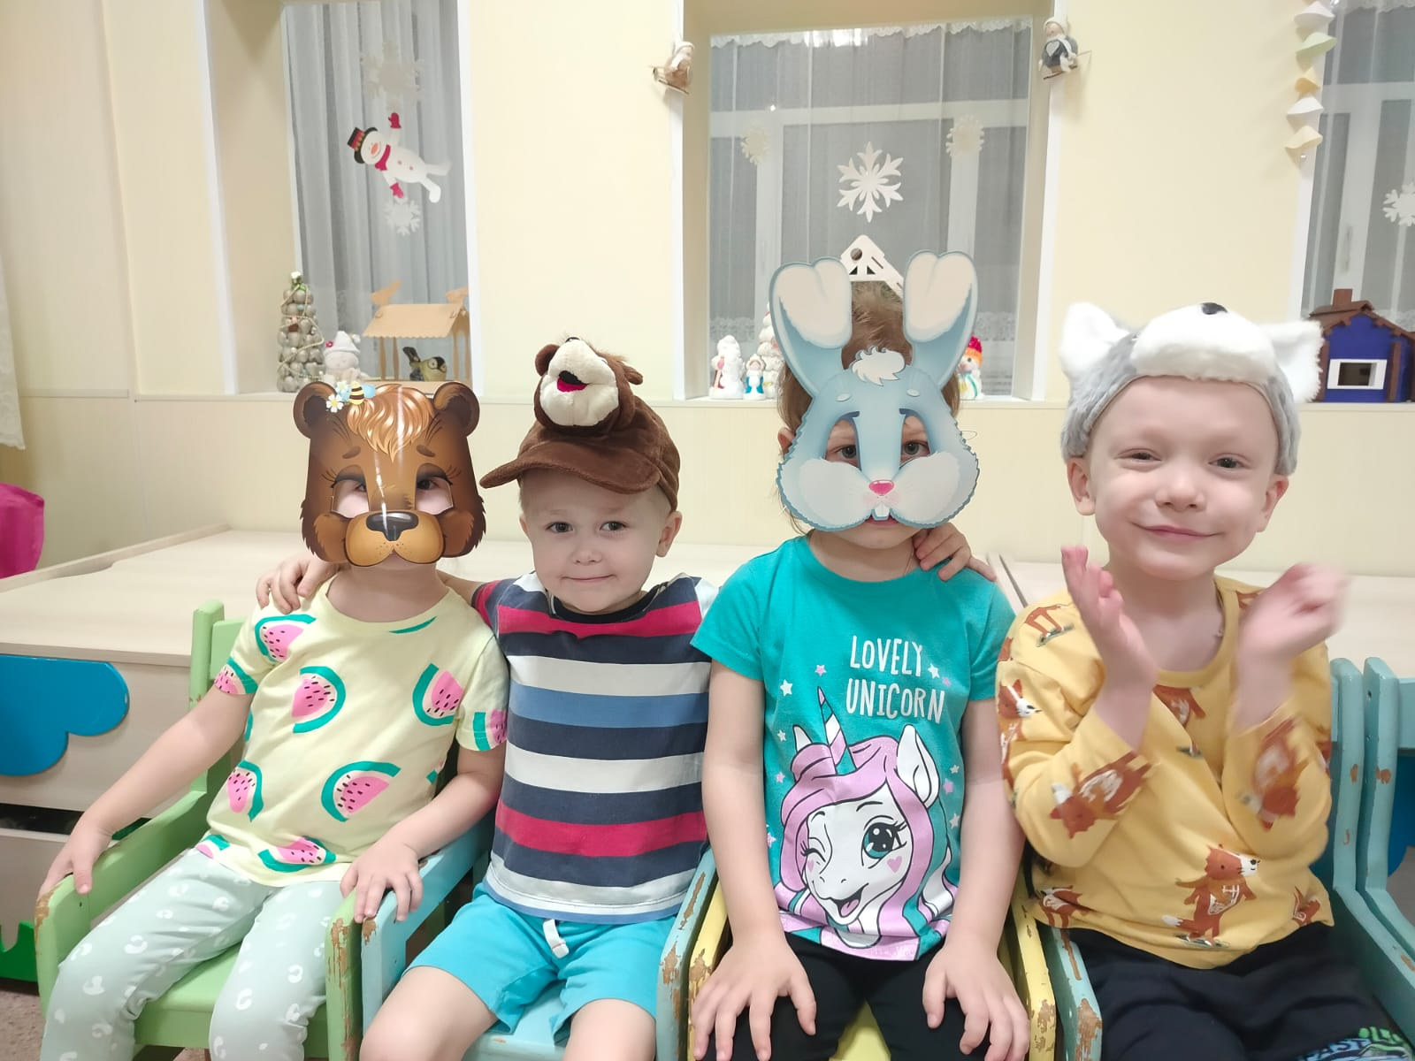

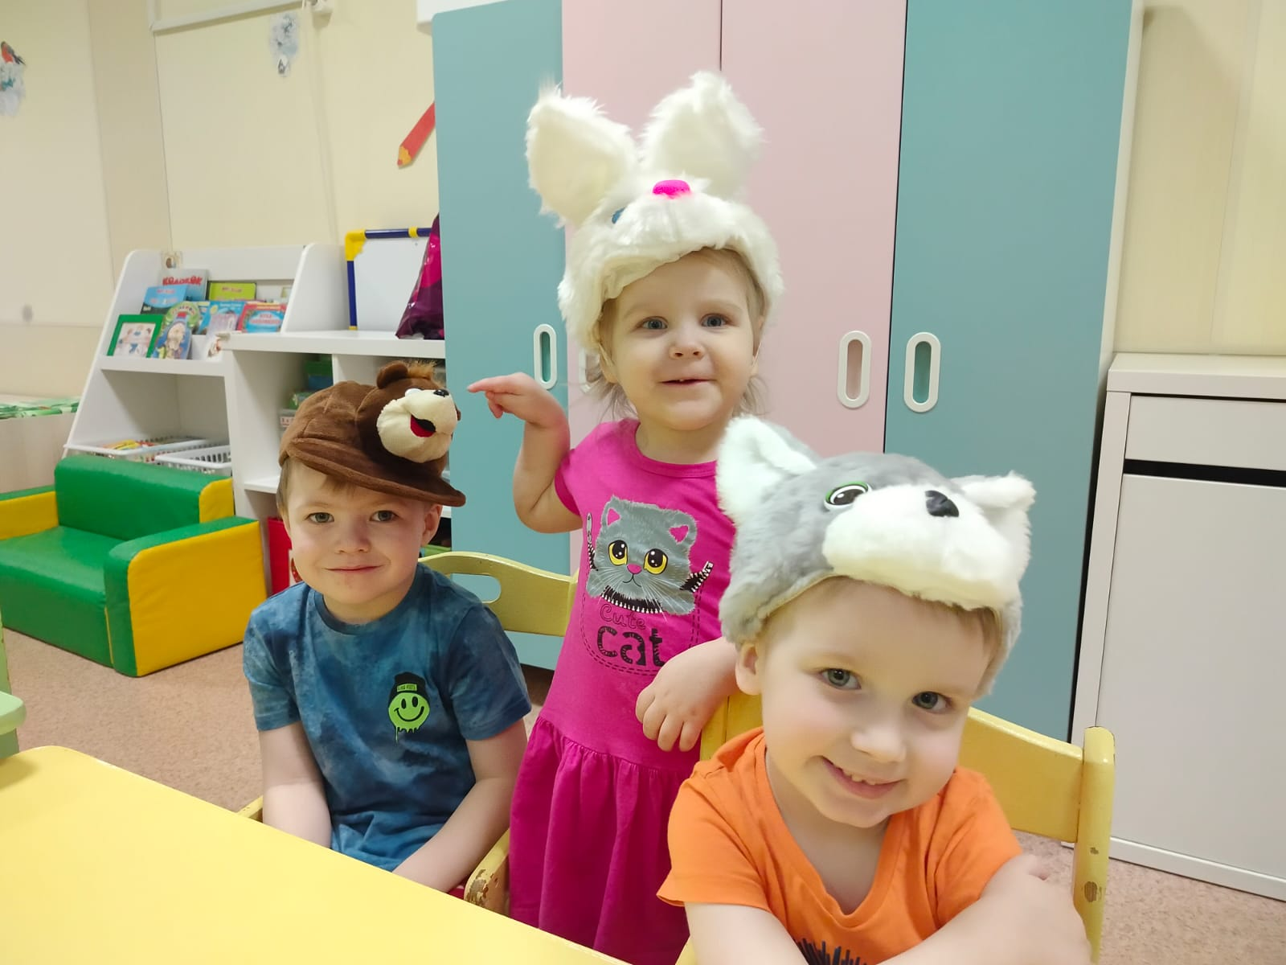

**2 ЧАСТЬ**

**Выполнение творческой работы «Театральные маски»**.

Воспитатель: ребята, сегодня мы с вами сделаем маски животных из сказки Теремок своими руками. Я предлагаю каждому из вас выбрать того героя сказки, который вам больше всех понравился и сделать его маску.

Ход работы: возьмем в руки заготовки наших масок и раскрасим их краской в нужный нами цвет. Затем приклеим нашим героям ушки и носики. И в самую последнюю очередь приклеим к нашим маскам деревянные палочки, чтобы нам с вами было удобно держать эти маски у лица.

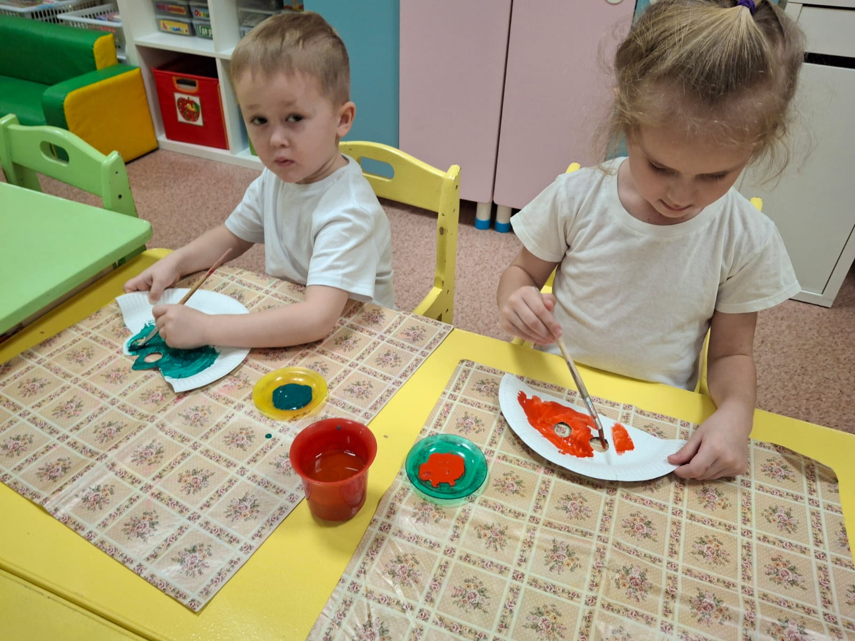 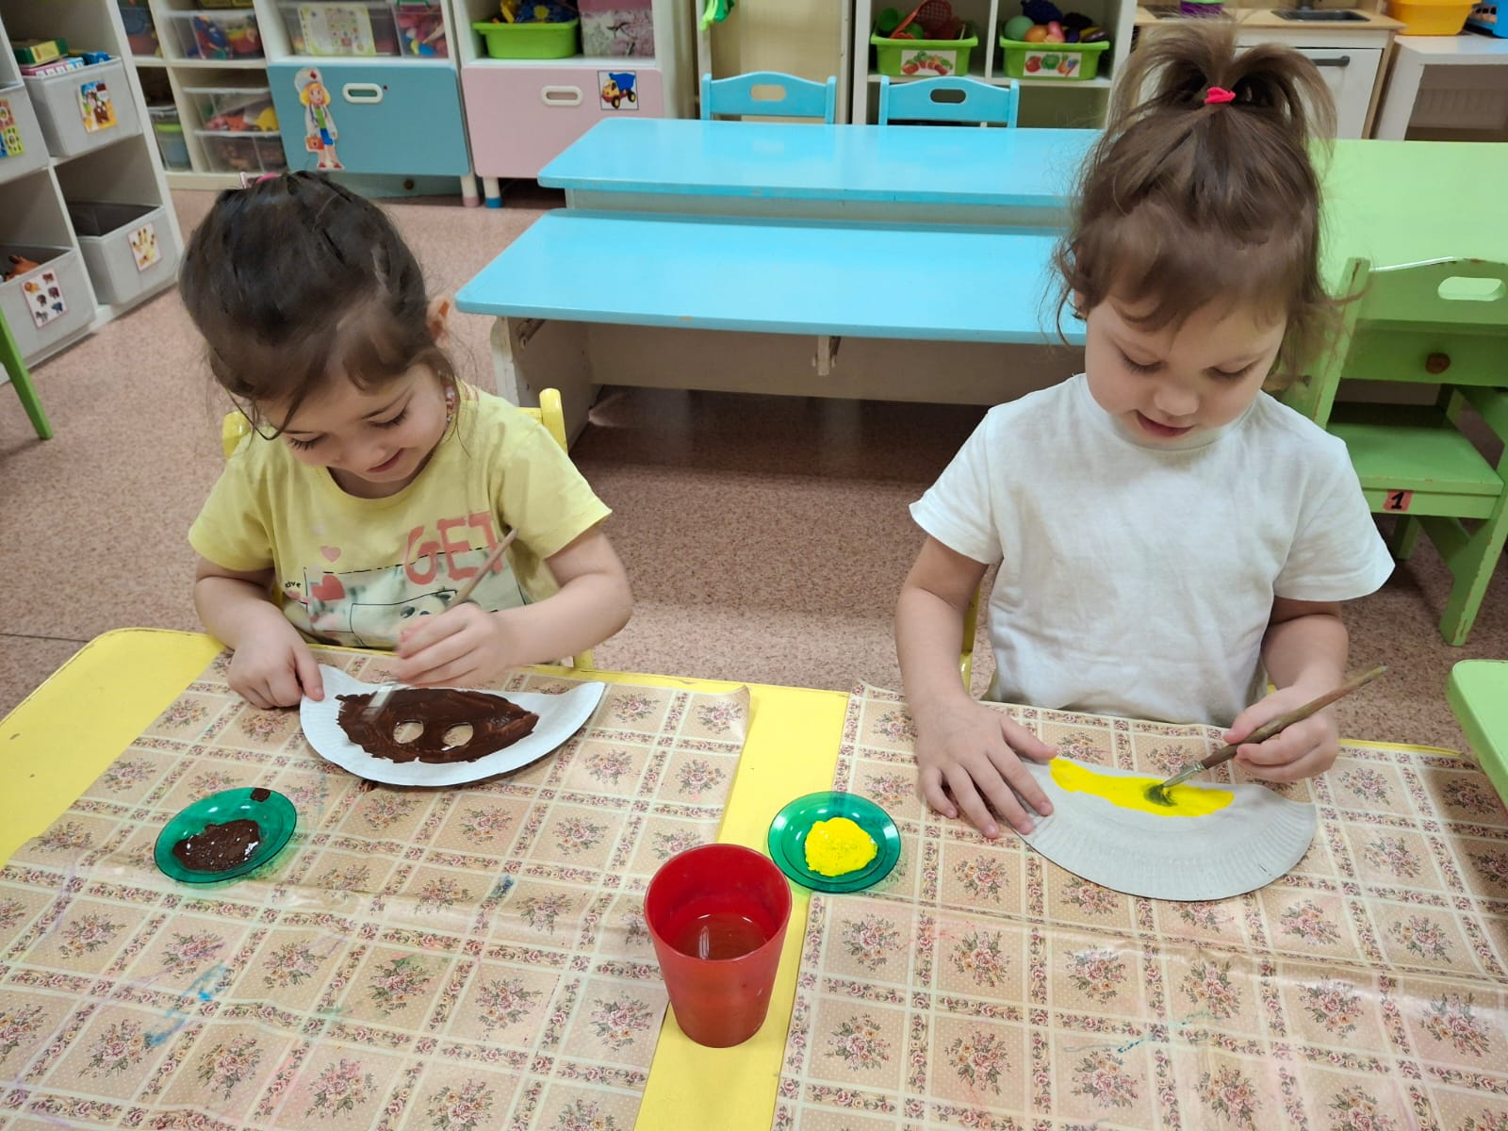

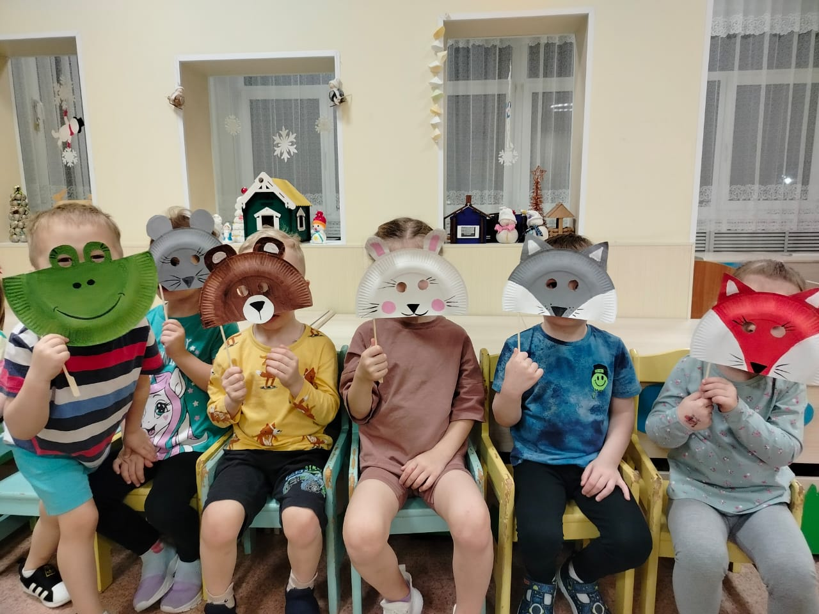

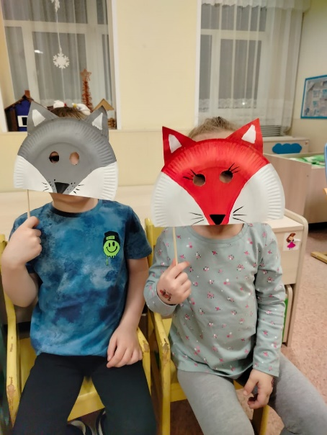 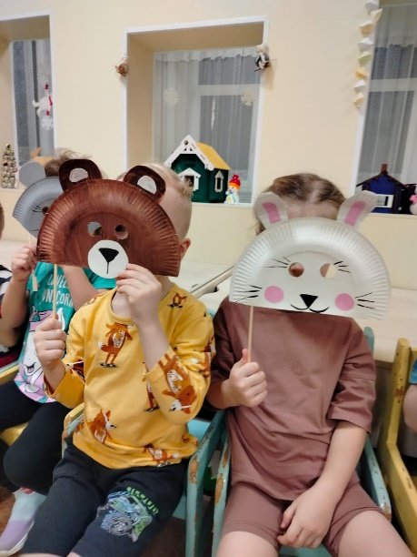 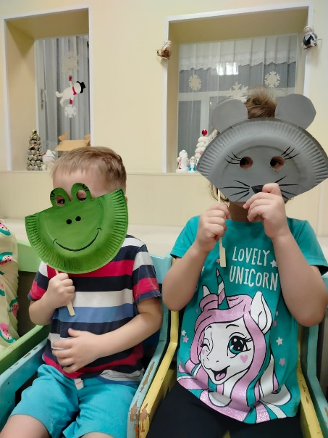

**Рефлексия:**

Воспитатель: ребятки, какие же вы все молодцы! Какие яркие и красивые маски у вас получились. Вы настоящие мастера! И теперь мы с вами сможем примерить на себя ваши маски и превратиться в самых настоящих героев сказки «Теремок». Давайте пригласим ваших родителей к нам в гости и покажем им наше театральное представление!